東京経済大学陸上競技部メールニュース2019-6(2019.5.30)
第98回関東学生陸上競技対校選手権 5月24日～27日 相模原ギオンスタジアム
～2部総合で5位入賞！！トラックの部・フィールドの部ともに6位入賞～
～200ｍ・武本雄大（3）優勝！！ 400ｍ・星野颯太（3）準優勝・東経新！
走幅跳・坂井公亮（2）3位！ 4×400ｍR（吉田隼・中野・関口・星野）準優勝～
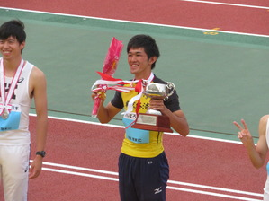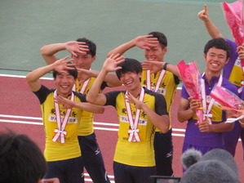
200ｍ 武本 優勝！ 4×400ｍR（吉田隼・中野翔・関口・星野）準優勝
関東インカレの4日間に亘る熱戦が終了しました。
今年も悲喜こもごもありましたが、2部総合44点・5位で2年連続の総合入賞を果たしました。（昨年は総合6位）200ｍ・武本雄大（3）・優勝、400ｍ・星野颯太・準優勝、走幅跳・坂井公亮（2）・3位、4×400ｍR・準優勝など4種目で表彰台に上ったのを初め8種目11名が入賞を果たしました。特に今春入部したばかりの1年生の活躍、日本インカレ標準記録突破者3人など今後に繋がる戦いを見せてくれました。また、駅伝ブロックでは1500ｍ出場の卜部和喜（3）が日本インカレ標準記録（3′52″00）を破る3′51″00で予選を突破し、決勝でもハイペースのﾀﾞﾆｴﾙ ｶﾖｳｷ選手(桜美林)にスタートから付いていく果敢な走りで9位ながら大健闘しました。それに加え3000ｍSCに出場の大川歩夢（1）は予選を9′14″82の5位で1年生ながら予選通過まであと一歩の走りを見せてくれました。しかしながらバトンミスで予選敗退した4×100ｍRなどいくつかの種目で取りこぼしがありました。また、選手へのサポート体制、応援体制の不備も露呈しました。打倒、慶應そして優勝を目指して挑んだ4×400ｍRで慶應には勝利したものの立教に敗れメンバー全員が悔し涙を流しました。今回の関東インカレで得た経験を活かし改善、前進していくことが今後のチームの課題です。
応援に駆けつけていただいた支援者の皆様、激励のメール等を頂いた皆様、4日間ありがとうございました。

《第98回関東学生陸上競技対校選手権・2部総合結果》
東京経済大学
総合成績 44点（昨年34点） 5位（昨年6位）
トラックの部 28点（昨年14点） 6位（昨年15位）
フィールドの部 20点（昨年20点） 6位（昨年6位）

＜総合結果上位10校＞
1 流経大 95 1部昇格
2 慶應大 91.5 1部昇格
※明治大学と大東文化大学が2部降格
3 東学大 91
4 上武大 63
5 東経大 44
6 青学大 35
7 立教大 32
8 桜美林大 31
9 國學院大 28
10 駒沢大 22
○関東学連加盟校160校（1部16校、2部103校、3部33校、女子校8校）

＜入賞者＞
200ｍ 武本 雄大(3) 21”01(+4.3) 優勝
山田 真樹（4） 21″91（+4.3） 7位入賞
400ｍ 星野 蒼太（3） 47"52 準優勝
400ｍH 吉田 優大（1） 53"69 5位入賞
4×400ｍR（吉田隼・中野裕・関口・星野）3'12"68 準優勝
砲丸投 南 和希（2） 13ｍ60 6位入賞 自己新・東経新
円盤投 小林 凌（1） 39m37 自己新・6位入賞
走幅跳 坂井 公亮(2) 7m40(+4.5） 3位入賞
走高跳 鈴木 海平(4) 2m06 5位入賞
＜好記録＞
400ｍ 星野 蒼太（3） 準決勝 47"20 自己新・東経新・日本IC標準記録突破
1500ｍ 卜部 和喜（3） 予選 3′51″0 日本インカレ標準記録突破

＜1日目（5月23日）結果＞
～1500ｍ・卜部・決勝進出、日本インカレ標準記録突破～
～砲丸投・南、東経新で6位入賞！～
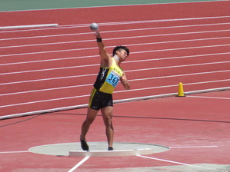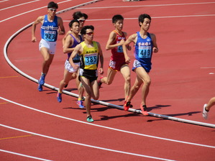
砲丸投 南 6位入賞・東経新 1500ｍ 卜部 決勝進出 日本IC標準突破

【100ｍ予選】 5組/2+6
丸山 亜室（4） 11″11（+0.6） 組7着
吉田 大夢（4） 11″05（+1.5） 組8着
森田 将輝（1） 10″71（+4.1） 組5着 準決勝進出
【400ｍ予選】 4組/3+4
山田 真樹（4） DNS
星野 蒼太（3） 47″30 組1着準決勝進出
吉田 隼人（4） 49″41 組6着
【1500ｍ予選】 3組/3+3
卜部 和喜（3） 3′51″0 組4着 決勝進出・日本インカレ標準記録突破
【10000ｍ決勝】 41名
森 陽向（3） 31′23″38
【110ｍH予選】 5組/2+6
高木 昇（3） 15″45（+3.0） 組7着
【4×100ｍR予選】 4組1+3
丸山（4）・武本（3）・戸島（3）・森田（1） 41″25 組2着
【砲丸投決勝】 35名
田邊 元気（4） 12ｍ32 15位
南 和希（2） 13ｍ60 6位入賞 自己新・東経新

＜2日目（5月24日）結果＞
～400ｍ・星野・準優勝、日本インカレ標準記録突破、28年ぶりの東経新！～
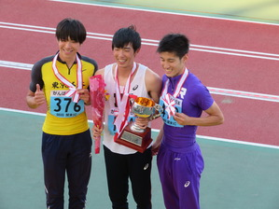 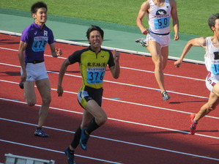
星野 400ｍ 2位 星野 400ｍ

【100ｍ準決勝】 2組/3+2
森田 将貴（1） 10"94 （－1.5）組6着
【400ｍ準決勝】 2組/3+2
星野 蒼太 （3）47"20 組1着・決勝進出・自己新・東経新・日本IC標準記録突破
【400ｍ決勝】
星野 蒼太 （3）47"52 2位入賞
【1500ｍ決勝】 12名
ト部 和喜(3) 3′54″47 9位
【三段跳予選】
平川 雄太（4）14m68(-0.9) 全体3位
【三段跳決勝】
平川 雄太（4）DNS

＜3日目（5月25日）結果＞
～走幅跳・坂井・3位～
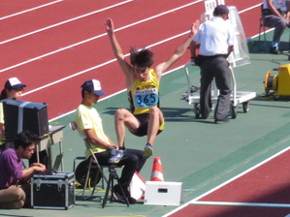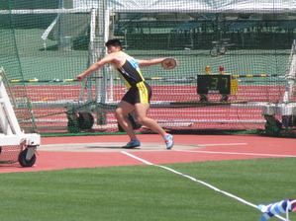
走幅跳・坂井・3位 円盤投・小林・6位
【200ｍ予選】 5組/2+
吉田 大夢（4） DNS
武本 雄大（3） 21”09(+3.6) 組1着 準決勝進出
山田 真樹（4） 21”36(+4.7) 組3着 準決勝進出
【800ｍ予選】 6組/2+4
中野 弘久（3） 1′54″92 組5着
中野 裕翔（3） 1'57"05 組6着
卜部 和喜（3） 1′54″49 7着
【400ｍH予選】 4組/3+4
吉田 優大（1） 54”10 組2着
高木 大介（3） 54”24 組2着・自己新
【3000ｍSC予選】 3組3+3
大川 歩夢（1） 9′14″82 5着
小池 彪（1） 9′41″29 13着
【4×400ｍ予選】 4組/3+4
田淵・吉田隼・高木大・中野裕 3'17"14 準決勝進出
【円盤投決勝】
重田 一稀（2） 35m69 12位
小林 凌（1） 39m37 自己新・6位入賞
【やり投決勝】
助川 直輝 52m66
佐々木 陽 55m10
【走幅跳決勝】
坂井 公亮 7m40(+4.5） 3位入賞

＜4日目（5月26日）結果＞
～200ｍ・武本・優勝、日本インカレ標準記録突破・東経新、4×400ｍR・準優勝！山田・7位～
～4×400ｍR・準優勝！400ｍH・吉田雄、走高跳・鈴木海5位～
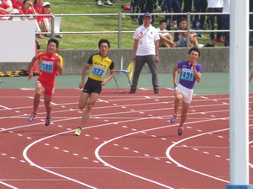 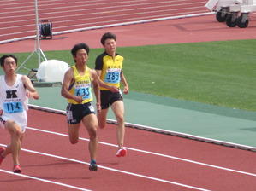
200ｍ決勝 武本 優勝 200ｍ決勝 山田 7位
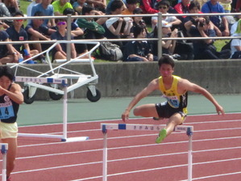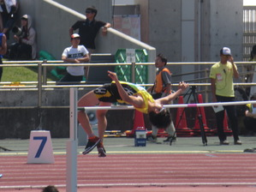
400ｍH 吉田雄大 5位 走高跳 鈴木海平 5位
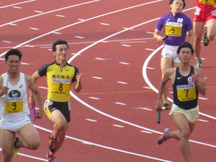 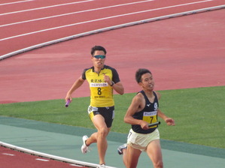
4×400ｍR・1走 吉田隼 4×400ｍR・2走 中野翔
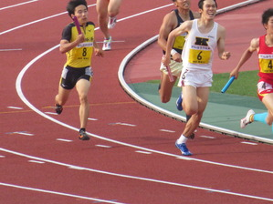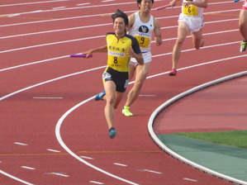
4×400ｍR・3走 関口 4×400ｍR 4走 星野
【200ｍ準決勝】 2組/3+2
山田真樹（4） 21"32(+3.9) 組4着・決勝進出
武本雄大（3） 21"28(+1.2) 組1着・決勝進出
【200ｍ決勝】
武本 雄大(3) 21”01(+4.3) 優勝
山田 真樹（4）21″91（+4.3） 7位入賞
【ハーフマラソン決勝】 45名
鈴木 優斗（4）1.09′01″ 32位
【400ｍH準決勝】 2組/3+2
高木 大介（3） 54"38 組6着
吉田 雄大 （1） 53"48 組4着・決勝進出
【400ｍH決勝】
吉田 優大（1） 53"69 5位入賞
【4×400ｍ準決勝】 2組/3+2
関口・吉田隼・中野裕・星野 3′13”21 組3着・決勝進出
【4×400ｍR決勝】
吉田隼・中野裕・関口・星野 3'12"68 2位入賞
【走高跳決勝】
鈴木海平(4) 2m06 5位入賞
岡田未来(1) NM

幹部交代式 5月26日 相模原ギオン
＜新幹部＞
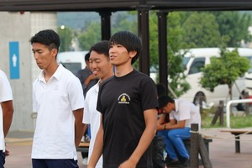 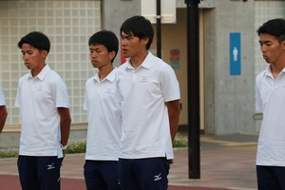
新主将 星野 新主務 岩本 新会計 髙木昇
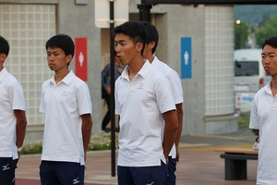 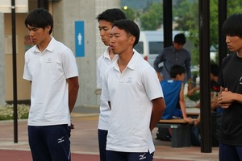
新副将 髙木大 新副将 戸島
関東インカレ終了後幹部交代式を行い星野主将の下更なる飛躍を目指すことになりました。
旧幹部同様よろしくお願い申し上げます。
なお、駅伝ブロック幹部は引き続き駅伝終了まで務めます。
＜新幹部＞
主将 星野 蒼太（現法・3年）
副将 髙木 大介（コミュ・3年）
副将 戸島 延真 (経済・3年）
主務 岩本 紗季（コミュ・3年）
会計 髙木 昇（経済・3年）
駅伝主将 村上 滋（現法・4年）
駅伝副将 石田 光一（経済・4年）
寮長 湯澤 亮太（現法・4年）
駅伝主務 永井 莉佳（コミュ・4年）
駅伝会計 小鍛冶理沙（経営・4年）

